Das Leben neu ausrichten

Zen von Scheurich

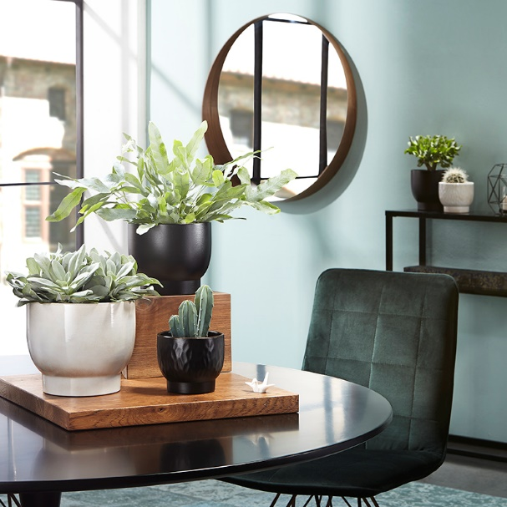
Ein achtsamer Lifestyle findet immer größeren Anklang – kleine Rituale, Minimalismus oder das bewusste Erleben des Moments bekommen mehr Raum und bringen Ruhe und Struktur in den hektischen Alltag. Scheurich prägt diese Kunst zu leben jetzt optisch mit: Die neue Übertopfserie Zen steht symbolisch für die schlichte Eleganz der gleichnamigen Kultur aus Japan und zeigt, dass sich diese Achtsamkeit heute ganz leicht einrichten lässt.

Wie Yin und Yang präsentieren sich die Übertöpfe in den Farben Ebano und Opale und zelebrieren die sinnlichen Gegensätze, die im Kontrast von verschiedenen Oberflächen sowie glänzenden und seidenmatten Effekten fortgeführt wird. Während die glatte Oberfläche die klare Linie der fernöstlichen Strömung aufgreift, verkörpert das handwerklich anmutende Relief plastisch die Verbundenheit von Zen mit der Natur.

Mit dem Sockel assoziiert die Zen-Serie japanische Teeschalen und erinnert an die Pause zum Relaxen und Auftanken zwischendurch. Die Übertöpfe in Ebano sind eine Hommage an die aus Japan stammende Raku-Technik, die vor allem für Gefäße bei Teezeremonien verwendet wurde und die der Oberfläche eine Lebendigkeit verleiht. Opale besitzt einen sehr feinen und weichen Charakter mit gesprenkelter Glasuranmutung. Alle Töpfe sind 100 Prozent wasserdicht und werden gerne mit Sukkulenten, Kakteen oder Farnen bestückt. Kreuzkraut (Senecio cephalophorus Vesuvius), Goldtüpfelfarn (Phlebodium aureum), Myrtillocactus oder Felsendickblatt (Crassula Curly Green) unterstreichen das Zen-Konzept.

Sich Gutes tun: Das Wohnambiente zum Ort der Entspannung zu machen, ist die Sehnsucht vieler Menschen – Zen beweist, dass es die vielen kleinen Elemente und Schritte sind, die zum Ziel führen. Und den heimischen Bezug stellt Scheurich mit dem Prädikat Made in Germany her.

Lieferbare Größen: | Unverbindliche Preisempfehlungen:
11, 13, 15 und 18 cm | Ab € 4,45

Über Scheurich

Mein Topf. Mein Style.
Scheurich versteht es, die unterschiedlichen Verbraucherwünsche zu erfüllen und für die angesagten Wohnstile innovative und stylishe Produkte anzubieten. Mit trendbewussten Designs, bewährter Qualität Made in Germany und einem der größten Formenangebote am Markt ist das Familienunternehmen die Nr. 1 in Europa bei Pflanzgefäßen für den In- und Outdoorbereich. Die nachhaltige Keramik- und Kunststoff-Produktion an den deutschen Standorten macht Scheurich auch zum Vorreiter beim Umweltschutz. Das Unternehmen ist Teil der Scheurich-Group und wird bis 2035 klimaneutral in seinen Werken sein.

